المحاضرة السادسة
مربع كاي
التكرارات الناتجة من التجربة الفعلية، أي التكرارات التي حصل عليها الباحث باستخدام منهج البحث الملائم سواء عن طريق الملاحظة أو التجريب

كا²

افتراض من الباحث قائم على أساس معين يحدده الباحث أو تأمل نظري مستقل عن البيانات التي حصل عليها الباحث

هل تحب الإحصاء؟
من المتوقع أن يجيب 50 منهم بـ (نعم) ويجيب 50 الآخرين بـ (لا) وهذا ما يسمى بالتكرار المتوقع Expected Frequency حيث إن:
عدد أفراد العينة
عدد الاستجابات
التكرار المتوقع =
لكن ما حدث أن أجاب 20منهم بـ (نعم) ، وأجاب 80 بـ (لا) وهذا ما يسمى بالتكرار المشاهد أو الملاحظ Observed Frequency
يتعامل اختبار مربع كاي مع تكرارات البيانات الاسمية
هل يتعامل اختبار مربع كاي مع تكرارات البيانات الفترية أو الرتبية؟
السؤال : هل توجد فروق بين من قالوا نعم وبين من قالوا لا
اختبار كـا²Chi-squared Test هو أحد اختبارات الدلالة الإحصائية اللابارامترية
يتعامل مع تكرارات الدرجات وليس الدرجات نفسها، ويستخدم في دراسة الفروق بين تكرارات استجابات أفراد عينة ما على سؤال أو عدة أسئلة.

ويتم حساب اختبار (كـا²) من المعادلة التالية :

حيث:
: O التكرار المشاهد Observed Frequency
: E التكرار المتوقع Expected Frequency
مثال:
القرار:
نقارن كا² المحسوبة بالجدولية، فعندما تكون قيمة كا² المحسوبة أكبر من قيمة كا² المجدولة فإننا نرفض الفرضية الصفرية أو فرض العدم والتي تنص على أنه لا توجد أي علاقة بين المتغيرين ونقبل الفرض البديل والتي تثبت وجود علاقة بين المتغيرين تحت الدراسة.
أما إذا كانت قيمة كا² المحسوبة أقل من قيمة كا² المجدولة فإننا نقبل الفرضية الصفرية أو فرض العدم
طريقة أخرى:

تمرين:
قام باحث بتطبيق استبيان على مجموعة من الأفراد لأخذ أراءهم في قضية الدروس الخصوصية وذلك بتوجيه سؤال واحد إليهم: هل توافق على الدروس الخصوصية (نعم – لا ولكن بشرط – لا)، فحصل على التكرارات التالية:
الاستجابة | نعم | لا ولكن بشروط | لا
التكرار | 21 | 54 | 14
المطلوب اختبار الفرض البحثي: لا يختلف التكرار التجريبي الذي حصلنا عليه من استجابات الأفراد على قضية الدروس الخصوصية عن التكرار النظري.

مثال:
أراد معلم معرفة علاقة نجاح تلاميذه في المقرر الذي يقوم بتدريسه بأماكنهم في الفصل، فحسب عدد الناجحين في الامتحان وعدد الراسبين وحدد منهم عدد الجالسين في المقاعد الأمامية وعدد الجالسين في المقاعد الخلفية فتوصل إلى الجدول التالي:

 | مقاعد أمامية | مقاعد خلفية | المجموع
ناجح | 27 | 9 | 36
راسب | 4 | 20 | 24
المجموع | 31 | 29 | 60

المطلوب اختبار الفرض البحثي:
توجد علاقة بين نجاح التلاميذ في الامتحان وبين أماكنهم في الفصل.

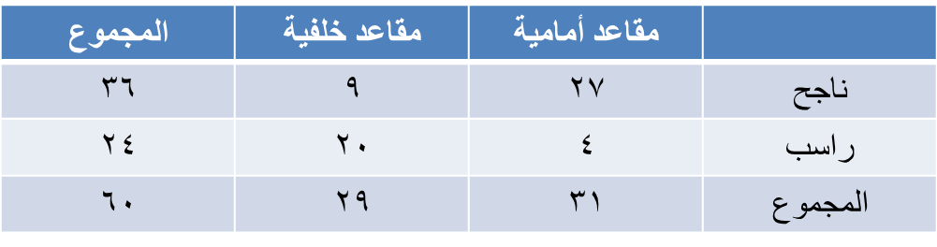
 | ك و | ك م | (ك و - ك م) | (ك و - ك م)2 | (ك و - ك م)2  ك م
ناجح – مقاعد أمامية | 27 | 6,18 | 4,8 | 56,70 | 79,3
ناجح – مقاعد خلفية | 9 | 4,17 | - 4,8 | 56,70 | 06,4
راسب – مقاعد أمامية | 4 | 4,12 | - 4,8 | 56,70 | 69,5
راسب في مقاعد خلفية | 20 | 6,11 | 4,8 | 56,70 | 08,6
المجموع | 60 | 60 | صفر |  | كا² = 62,19

ك م (لأي خلية) = | حاصل ضرب مجموعي تكرارات الصف والعمود المنتميان إليهما الخلية
ك م (لأي خلية) = | المجموع الكلي للتكرارات

الطريقة المختصرة لحساب مربع كاي من الجدول التكراري 2 × 2
 | مقاعد أمامية | مقاعد خلفية | المجموع
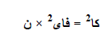  ناجح | 27 أ | 9 ب | 36 ح
راسب | 4 ج | 20 د | 24 ز
المجموع | 31 هـ | 29 و | 60 ن
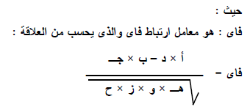
فاي = | (27 × 20) – (9 × 4)
فاي = | 31 × 29 × 36 × 24
فاي = 57,0 مربع فاي = 33,0

كا2 = 33,0 × 60
= 62,19

